Цель работы

Основной целью работы является реализовать алгоритмом разложение чисел на множители.

Выполнение лабораторной работы

Алгоритм, реализующий p-метод Полларда
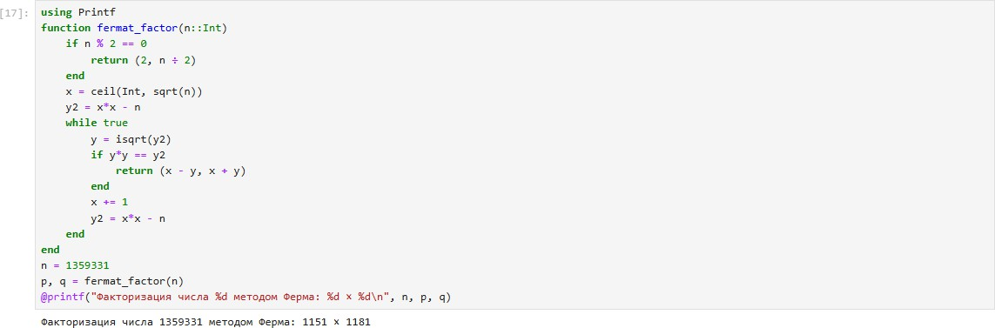
Разложение на множители число
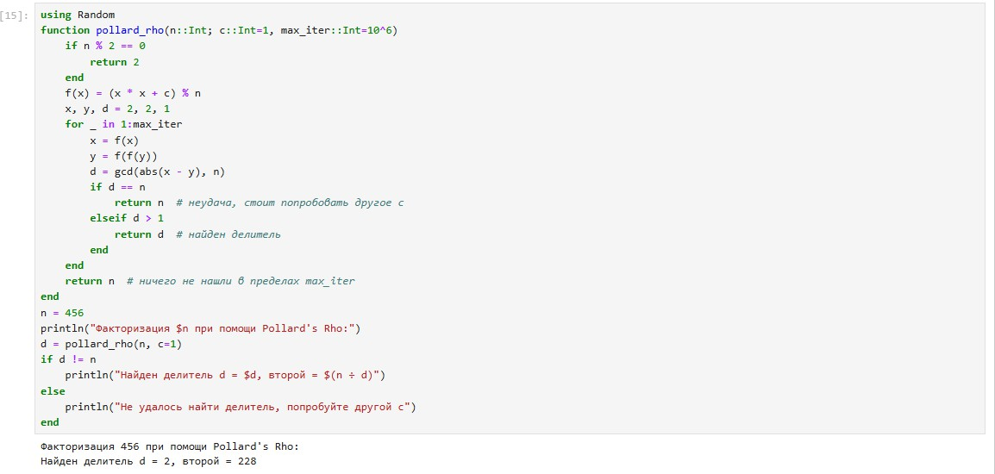

Вывод

В ходе выполнения лабораторной работы было реализовано алгоритмом разложение чисел на множители.

